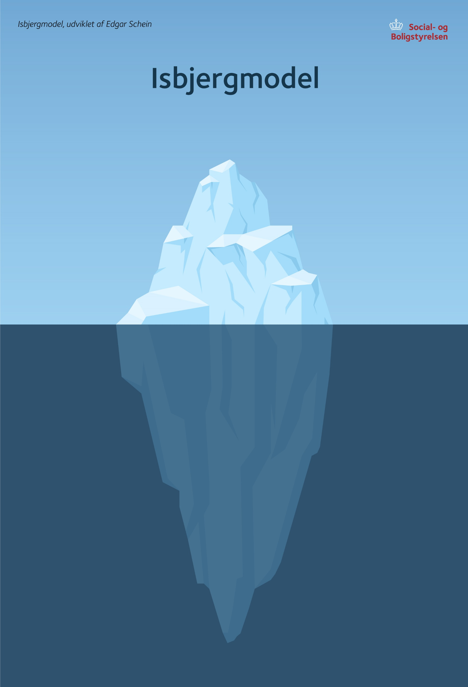

**Udfyld med egen tekst…**

**Udfyld med egen tekst…**